教学质量的模糊综合评价模型
李仕群 、陈帮财 、卢锦华
(1. 韶关学院2003级信息技术(1)班，广东韶关512005；
2. 韶关学院2005级信息与计算科学班，广东韶关512005;
3. 韶关学院2004级数学与应用数学班，广东韶关512005;)

摘要
为了掌握学生数学学习情况,拟定了一份调查问卷.针对所得的数据进行归一化，对教学质量评价指标体系中的诸因素实行模糊定性、定量分析；将教学评价分为学习态度、学习方法、学习能力、学习效果和师资水平等五项评价因素.运用模糊综合评判原理和方法,构建教学质量评价的模型，并将其转化为百分制分数.用MATLAB对数据进行处理、编程求解.可求得该系学生的综合水平为84.14分.并将其细化为十二个班，求出各班的综合得分，并将其排名.总体上十班最好，综合得分高达85.35. 一班最差，综合得分只有80.10.

关键词: 模糊综合评判；教学质量；隶属度；权重选择

1 问题的提出

为了掌握学生数学学习情况，了解当前教学中存在的问题,并针对存在的问题采取相应的措施,以及如何全面,公正地对各教学班级进行评价,全面了解学生的学习状况,充分体现学生的主题地位.故拟定了一份调查问卷（附件一）.现根据调查数据（附件二中给出了调查统计数据）从总体上分析学生的学习状况；建立一定的标准，对调查的教学班进行分类；并撰写了一份学生数学学习调查报告，以便向有关部门介绍调查结果.

2 模型的假设与符号约定
2.1 基本假设
(1) 调查表中的数据有一定的代表性,是可靠的；
- 绝少数缺填某项的对该项总人数的统计影响不大；
- 填表人均本着实事求是的原则进行填写；
2.2 符号说明
；
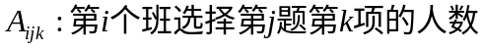；
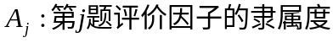；
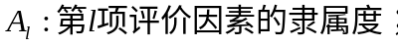
;
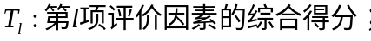
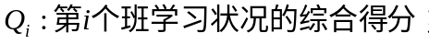
；

3 模型的建立与求解

3.1 学生学习状况的综合评价模型
3.1.1 评价指标体系的确定
为了总体上了解学生的学习状况,由问卷调查的内容以及参考各教育论文对评价因素的确定,可将调查表归类.将其分为学习态度、学习方法、学习能力、学习效果和师资水平等5项.其中属于学习态度的有1，10，15，16，19.属于学习方法的有6,11,14,20.属于学习能力的有3,4,5,12,13,属于学习效果的有2,12,13,17,属于师资水平的有7,8,9,18.从而可确定评价指标体系,如下表:

评价因素 | 评价因子(题号) | A（选项）  人数 | b（选项）  人数 | c（选项）  人数 | d（选项）  人数
学习态度 | 1 | 371 | 367 | 75
 | 10 | 600 | 153 | 60 | 13
 | 15 | 243 | 403 | 98 | 66
 | 16 | 346 | 256 | 183
 | 19 | 259 | 453 | 102
学习方法 | 6 | 423 | 272 | 106
 | 11 | 502 | 137 | 156 | 24
 | 14 | 359 | 329 | 105 | 29
 | 20 | 600 | 153 | 60 | 14
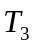学习能力 | 3 | 503 | 258 | 43
 | 4 | 274 | 444 | 78
 | 5 | 420 | 257 | 139
 | 12 | 502 | 259 | 43
 | 13 | 264 | 444 | 88
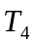学习效果 | 2 | 300 | 153 | 357
 | 12 | 502 | 259 | 43
 | 13 | 264 | 444 | 88
 | 17 | 229 | 498 | 85
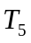师资水平 | 7 | 744 | 53 | 8
 | 8 | 174 | 382 | 180
 | 9 | 564 | 122 | 11
 | 18 | 286 | 422 | 61

3.1.2 评价等级（评语集）的确定
在该问卷调查表中，各题选项有3或4个，对于3个选项的总体上我们可用定性描述的方法将评价等级描述为：好，一般，差.将其转化为定量描述，则评价等级可分为 1分，0.7分，0.4分，即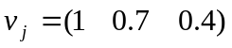.对于4个选项的题目，总体上我们可用定性描述的方法将评价等级描述为:优,良,中,差.并将其转化为定量描述，则评价等级可分为 1分，0.8分，0.6分,0.4分 ,即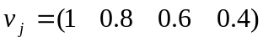
3.1.3 计算评价因子的隶属度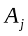：

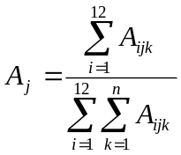

如：第1题，对数学学习的喜欢程度的选择，喜欢数学学习的共有371人.一般喜欢数学学习的共有367人，不喜欢数学学习的共有75人.代入数据可求得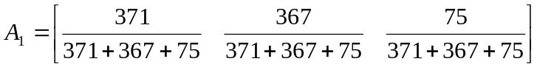

即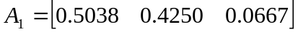.

同理可求得各评价等级的隶属度矩阵.

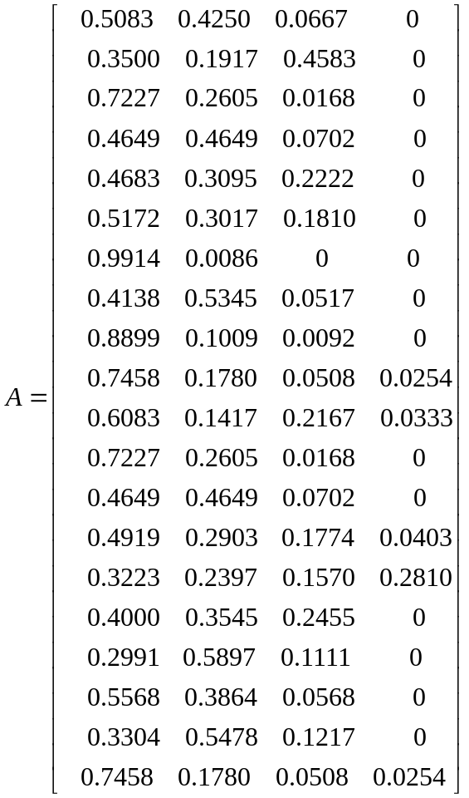
从而可求得各题的综合得分：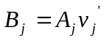，
如,可求得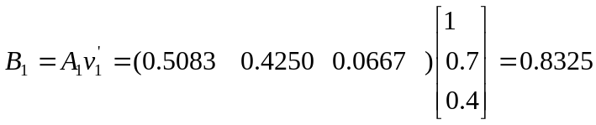
最后可求得模糊评价矩阵
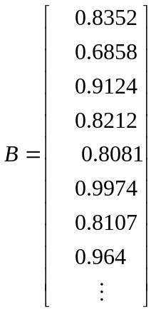
3.1.4 确定各评价指标的权重
确定评价指标权重的方法有很多,主要有德尔菲法、专家小组咨询法、问卷调查法、层次分析法等.参照以上的方法可确定各题对评价因素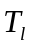的影响作用，确定其权重为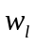，如对学习态度的影响，可赋予1，10，15，16，19的权重为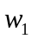=（0.1 0.2 0.2 0.3 0.2）
3.1.5 求模糊关系矩阵
学习态度的模糊关系矩阵，
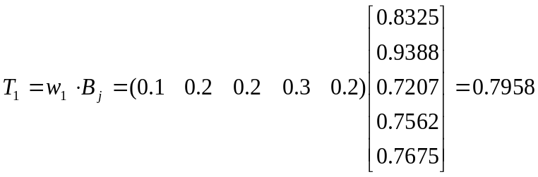

同理可求得学习方法为：0.8673、学习能力为：0.8409、学习效果为：0.8094、师资水平为：0.9067.由此可知该系学生的学习态度较差，师资水平较好，教师大都能尽职尽责.继而可求得学生总体水平上的综合得分:
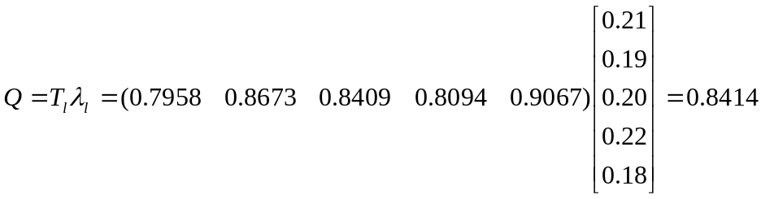
接着我们又可把一组模糊评价转化为数量得分----百分制得分为：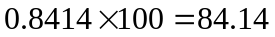分.
综上所述:该系学生总体上良好，综合得分为84.14.

3.2 十二个班学生学习状况的综合评价
要对调查的教学班进行分类也就是针对各班学习状况进行分析，找出各班的特点.与3.1模型相比，只是细化成十二个班.同理，我们也可以建立一定的标准，按照问题一的思路，分析各班在学习态度、学习方法、学习能力、学习效果和师资水平等五项的情况，求出各项的综合得分，由综合得分可求得各班学生的学习状况.参照问题一的方法用MATLAB编程同样可求得第班第项的得分情况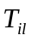，如下：
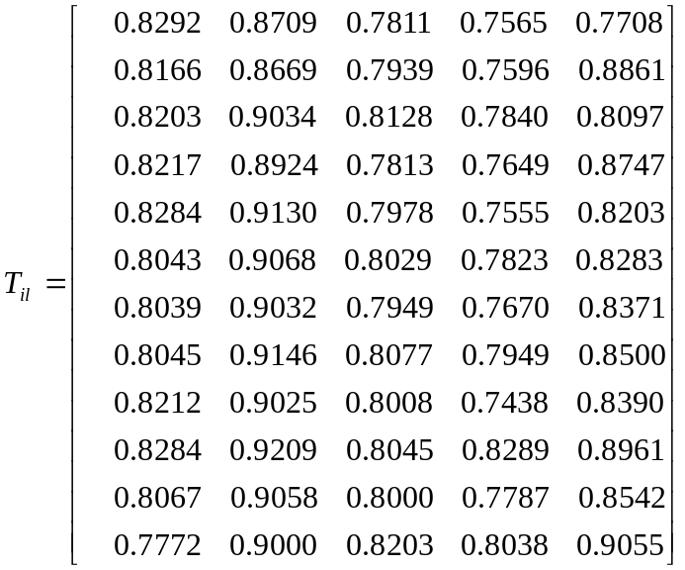

根据学习态度、学习方法、学习能力、学习效果和师资水平对教学质量影响的大小以及作用轻重分别赋予权重，从而可求得各班的综合得分：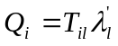.
代入数据可求得：
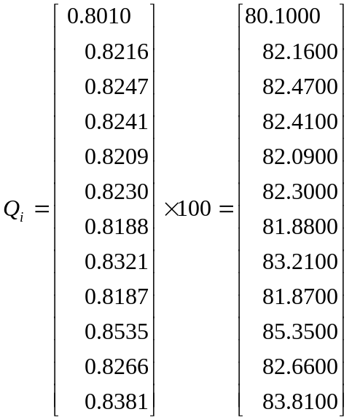

由以上数据可得各班排名如下：

班级 | 一 | 二 | 三 | 四 | 五 | 六 | 七 | 八 | 九 | 十 | 十一 | 十二
排名 | 12 | 8 | 5 | 6 | 9 | 7 | 10 | 3 | 11 | 1 | 4 | 2

综上述分析可知：总体上十班最好，综合得分最高为85.35分，在学习方法（92.09分）、学习效果（82.89分）方面都比其他班级要好.一班最差，综合得分为80.10分 ，学习效果(75.65分)、师资水平(77.08分)等方面均较差.
3.3 调查报告
由上述各综合评价可知,在数学教学质量评价活动中,只有先对教学过程诸因素进行考察、分析才能得到较好的教学质量评价结果.教学过程是教师有目的有计划的引导学生掌握知识的过程,其过程是教与学相互联系,共同作用的结果,是一个难以准确定量的综合性指标,要实现教学质量评价的最优化过程,必须筛选出主要因素,建立系统,科学的指标体系,并给予模糊定量.
模糊综合评价法既克服了课堂教学的随意性,使目标更明确,步骤更清晰,操作更方便,又体现了以人为本的教育思想,它将定性与定量较好的结合起来,在评价过程中各层考查指标及各指标的权重系数的确定非常关键,它关系到整个评价体系的科学性与合理性.
确定评价指标权重的方法有很多,主要有德尔菲法,专家小组咨询法,问卷调查法,层次分析法等.通过模糊综合评价方法,我们可以看到教学质量的大体走势,但不能当作教学质量优劣的唯一指标.同时,通过这种定量分析法给我们提供了一些有用的信息,使我们发现数学教学中存在的问题,应该针对存在的问题,认真分析,采取有效措施.
本文通过问卷调查将教师的教学质量和学生的学习质量充分结合起来，学生是教学的主体，在调查过程中充分体现了学生的主体地位，这样比一般通过测验和学生的课堂表现来评价教学质量就更真实，更准确地反映学生的学习情况．
由上文3.1模型的结果可知，本次参加调查的班级总体上良好，综合得分高达84.14.然而也存在一些问题.虽然师资水平较高，但学生的学习态度、学习方法还不够好，导致学习效果也较差.应针对存在的问题整体上端正各班学生的学习态度，启发引导正确的学习方法.全面提高教学水平.
由3.2模型的结果分析可得出：十班的综合水平较好，但存在学习能力较差的问题，应全面提高该班的学习能力；五班学习方法较好，但学习效果较差.
应针对各班的学习状况，制定以之相适应的教学方法.如十二班的学习态度较差，应提高该班的学习氛围；一班的师资水平欠缺，应该调整教员的教学态度、教学方法等.

4. 模型的评价与推广
本文通过学生的反映与评价，运用模糊数学的理论建立了模糊综合评价的数学模型.此模型有如下优点：
- 定性与定量的相结合.
- 评价结论科学，可靠.
- 评价实施的可操作性强（整个评价步骤明确，评价规则简单，数据处理可利用计算机编程求解）.
- 评价结论的多用性.
本文建立的模糊综合评价模型不仅很好地解决了教学质量的评价问题，而且此模型还可以推广应用到其他评价模型中.如农业技术方案评价，气象预报评价，经济管理系统评价，环境管理评价，科研成果的评价，人才评价等方面.

参考文献
[1] 汪培庄.模糊系统理论与模糊计算机[M].北京：科学出版社.1996
[2] 张广全.模糊值测度论[M].北京： 清化大学出版社.1998
[3] 谢季坚.模糊数学方法与应用[M].武汉： 华中科技大学. 2000
[4] 彭祖赠.模糊数学及应用[M]. 武汉：武汉大学出版社. 2002
[5] 姜启源,谢金星,叶俊.数学模型[M].北京：高等教育出版社.2003

附件一：数学学习调查表
1.你喜欢数学课程学习吗？
a. 喜欢 b. 一般 c.不喜欢
2.你对自己的数学课程学习满意吗？
a. 满意 b. 基本满意 c.不满意
3.你能够认真听好每一节数学课吗？
A能 b.基本能 c.不能
4.你能独立完成教员每次布置的数学作业吗？ ( 没听过讲座的不填 )
a . 能 b. 基本能 c.不能
5 .你花在数学学习上的时间与教员讲课相比有多少？
a. 1:1 b. 2:1 c. 超过2
6.你认为如何才能学好数学？
a. 认真完成作业、做好复习、做好预习 b. 独立思考、适当看课外参考书
c. 多做难题
7.教员批改你的作业吗？
a. 批改 b. 很少批改 c.不批改
8.教员到教室答疑辅导吗？ 9.教员讲课认真吗？
a. 经常 b. 偶尔 c.不来 a. 认真 b. 一般 c. 不认真
10.你认为数学学习重要吗？
a. 重要 b. 一般很重要 c.专业需要 d. 不重要
11.你愿意和教员或同学交流吗？
a. 愿意 b.偶尔 c. 不愿意
12.你的数学作业能按时完成吗?
a. 能完成 b. 勉强完成 c. 不能完成
13.你都能听懂教员讲课内容吗？
a. 能 b. 基本上听懂 c.不能
14.教员讲完课后，你认为有必要先看书明白教员所讲内容，再去做作业吗？
a. 非常必要 b. 必要 c. 没必要 d. 都听懂了可以不看
15.数学学好了对你的未来有影响吗？
a. 非常大 b. 有影响 c. 考试及格即可 d. 没有影响
16.周末你会抽时间做数学功课吗？
a. 会 b. 会但不多 c.不会
17.你对数学教学是否满意?
a. 满意 b. 基本满意 c. 不满意
18你觉得教员上课熟悉教材吗？
a.熟悉 b.基本熟悉 c.不熟悉
19.在数学学习的过程中，你手边是否有参考资料？
a. 有 b. 有，但是不多 c.没有
20.你觉得上课认真听讲重要吗？
a.非常重要 b.重要 c.可听可不听 d.不重要
附件二：调查数据汇总表
题目 |  | 选项 | 各班级选择不同选项的人数
 |  | 选项 | 一 | 二 | 三 | 四 | 五 | 六 | 七 | 八 | 九 | 十 | 十一 | 十二
1 |  | a | 24 | 20 | 19 | 41 | 28 | 19 | 17 | 32 | 31 | 31 | 48 | 61
 |  | b | 19 | 30 | 31 | 44 | 17 | 25 | 12 | 18 | 44 | 34 | 42 | 51
 |  | c | 3 | 5 | 4 | 10 | 2 | 3 | 8 | 2 | 11 | 4 | 15 | 8
2 |  | a | 28 | 13 | 19 | 40 | 16 | 9 | 10 | 7 | 45 | 34 | 37 | 42
 |  | b | 4 | 10 | 11 | 12 | 6 | 13 | 9 | 18 | 9 | 16 | 22 | 23
 |  | c | 14 | 32 | 25 | 41 | 25 | 25 | 17 | 26 | 37 | 12 | 48 | 55
3 |  | a | 23 | 35 | 35 | 47 | 30 | 35 | 17 | 41 | 50 | 44 | 60 | 86
 |  | b | 18 | 20 | 14 | 39 | 16 | 10 | 19 | 8 | 28 | 15 | 40 | 31
 |  | c | 4 | 1 | 2 | 8 | 1 | 2 | 1 | 2 | 8 | 5 | 7 | 2
4 |  | a | 12 | 18 | 22 | 25 | 9 | 17 | 16 | 21 | 27 | 16 | 38 | 53
 |  | b | 27 | 31 | 24 | 58 | 33 | 25 | 18 | 24 | 56 | 36 | 59 | 53
 |  | c | 7 | 6 | 6 | 11 | 5 | 5 | 3 | 5 | 10 | 7 | 5 | 8
5 |  | a | 30 | 25 | 27 | 50 | 29 | 18 | 20 | 16 | 61 | 32 | 53 | 59
 |  | b | 8 | 17 | 17 | 33 | 11 | 19 | 8 | 22 | 25 | 18 | 40 | 39
 |  | c | 9 | 13 | 9 | 12 | 7 | 10 | 9 | 13 | 8 | 5 | 16 | 28
6 |  | a | 24 | 27 | 25 | 51 | 31 | 20 | 19 | 26 | 52 | 32 | 56 | 60
 |  | b | 17 | 18 | 19 | 34 | 10 | 20 | 12 | 18 | 34 | 17 | 38 | 35
 |  | c | 5 | 10 | 9 | 10 | 7 | 7 | 6 | 5 | 8 | 6 | 12 | 21
7 |  | a | 40 | 52 | 44 | 78 | 36 | 45 | 33 | 48 | 93 | 62 | 98 | 115
 |  | b | 3 | 3 | 6 | 14 | 8 | 2 | 4 | 3 | 1 | 0 | 8 | 1
 |  | c | 2 | 0 | 2 | 1 | 2 | 0 | 0 | 0 | 0 | 0 | 1 | 0
8 |  | a | 1 | 22 | 10 | 15 | 4 | 12 | 5 | 8 | 12 | 26 | 11 | 48
 |  | b | 19 | 13 | 26 | 9 | 29 | 23 | 28 | 33 | 53 | 25 | 62 | 62
 |  | c | 26 | 19 | 16 | 4 | 13 | 12 | 3 | 10 | 29 | 8 | 34 | 6
9 |  | a | 19 | 41 | 45 | 68 | 24 | 31 | 27 | 40 | 69 | 51 | 52 | 97
 |  | b | 19 | 8 | 7 | 14 | 9 | 13 | 10 | 6 | 20 | 1 | 4 | 11
 |  | c | 3 | 0 | 2 | 0 | 1 | 3 | 0 | 0 | 1 | 0 | 0 | 1
10 |  | a | 35 | 37 | 39 | 70 | 36 | 35 | 22 | 40 | 75 | 53 | 70 | 88
 |  | b | 6 | 11 | 12 | 21 | 10 | 8 | 8 | 6 | 16 | 8 | 26 | 21
 |  | c | 4 | 5 | 7 | 0 | 2 | 2 | 7 | 6 | 13 | 1 | 7 | 6
 |  | d | 1 | 3 | 0 | 3 | 0 | 0 | 0 | 0 | 0 | 1 | 2 | 3
11 | a |  | 23 | 35 | 30 | 67 | 30 | 38 | 19 | 42 | 43 | 49 | 53 | 73
11 | b |  | 9 | 5 | 9 | 16 | 7 | 4 | 5 | 2 | 32 | 7 | 24 | 17
11 | c |  | 10 | 13 | 14 | 10 | 8 | 5 | 12 | 7 | 18 | 7 | 26 | 26
11 | d |  | 4 | 2 | 0 | 2 | 2 | 0 | 1 | 2 | 3 | 1 | 3 | 4

接上表
题目 | 选项 | 各班级选择不同选项的人数
题目 | 选项 | 一 | 二 | 三 | 四 | 五 | 六 | 七 | 八 | 九 | 十 | 十一 | 十二
12 | a | 23 | 35 | 35 | 47 | 30 | 35 | 17 | 41 | 50 | 44 | 59 | 86
12 | b | 18 | 20 | 14 | 39 | 16 | 10 | 19 | 8 | 28 | 15 | 41 | 31
12 | c | 4 | 1 | 2 | 8 | 1 | 2 | 1 | 2 | 8 | 5 | 7 | 2
13 | a | 12 | 18 | 22 | 25 | 9 | 17 | 16 | 21 | 17 | 16 | 38 | 53
13 | b | 27 | 31 | 22 | 58 | 33 | 25 | 18 | 24 | 58 | 36 | 59 | 53
13 | c | 7 | 6 | 8 | 11 | 5 | 5 | 3 | 5 | 18 | 7 | 5 | 8
14 | a | 19 | 14 | 26 | 44 | 13 | 19 | 17 | 23 | 44 | 31 | 48 | 61
14 | b | 17 | 32 | 17 | 42 | 23 | 23 | 11 | 26 | 29 | 29 | 44 | 36
14 | c | 6 | 9 | 8 | 4 | 10 | 4 | 7 | 3 | 10 | 3 | 19 | 22
14 | d | 4 | 4 | 3 | 4 | 0 | 1 | 2 | 1 | 5 | 0 | 0 | 5
15 | a | 22 | 14 | 15 | 26 | 13 | 6 | 5 | 18 | 34 | 31 | 20 | 39
15 | b | 21 | 30 | 20 | 49 | 29 | 36 | 20 | 34 | 50 | 20 | 65 | 29
15 | c | 2 | 9 | 11 | 15 | 4 | 5 | 10 | 0 | 9 | 5 | 9 | 19
15 | d | 2 | 2 | 4 | 3 | 1 | 0 | 2 | 5 | 4 | 0 | 9 | 34
16 | a | 21 | 25 | 22 | 45 | 22 | 17 | 12 | 20 | 46 | 29 | 43 | 44
16 | b | 16 | 13 | 22 | 19 | 14 | 15 | 17 | 15 | 23 | 14 | 49 | 39
16 | c | 9 | 10 | 8 | 20 | 11 | 15 | 8 | 17 | 24 | 21 | 13 | 27
17 | a | 4 | 14 | 9 | 29 | 7 | 15 | 12 | 18 | 11 | 41 | 34 | 35
17 | b | 29 | 38 | 41 | 58 | 36 | 30 | 18 | 33 | 66 | 22 | 58 | 69
17 | c | 11 | 8 | 2 | 6 | 4 | 2 | 7 | 1 | 18 | 0 | 13 | 13
18 | a | 12 | 37 | 7 | 31 | 18 | 12 | 14 | 18 | 26 | 24 | 38 | 49
18 | b | 31 | 12 | 35 | 60 | 25 | 32 | 15 | 19 | 63 | 33 | 63 | 34
18 | c | 3 | 6 | 9 | 3 | 4 | 3 | 8 | 9 | 3 | 4 | 4 | 5
19 | a | 14 | 24 | 11 | 30 | 12 | 18 | 10 | 17 | 24 | 30 | 31 | 38
19 | b | 23 | 30 | 30 | 56 | 28 | 27 | 24 | 31 | 55 | 26 | 60 | 63
19 | c | 8 | 2 | 11 | 10 | 7 | 2 | 3 | 4 | 16 | 9 | 16 | 14
20 | a | 35 | 37 | 39 | 70 | 36 | 35 | 22 | 40 | 75 | 53 | 70 | 88
20 | b | 6 | 11 | 12 | 21 | 10 | 8 | 8 | 6 | 16 | 8 | 26 | 21
20 | c | 4 | 5 | 7 | 0 | 2 | 2 | 7 | 6 | 13 | 1 | 7 | 6
20 | d | 2 | 3 | 0 | 3 | 0 | 0 | 0 | 0 | 0 | 1 | 2 | 3

附件三（3.1的求解）
c=[];
d=[];
for i=1:15
c=[c;sum(a(i*3-2,12))/sum(a(i*3-2:i*3,12)),sum(a(i*3-1,12))/sum(a(i*3-2:i*3,12)) , sum(a(i*3,12))/sum(a(i*3-2:i*3,12))];
end
for i=1:5 d=[d;sum(b(i*4-3,12))/sum(b(i*4-3:i*4,12)),sum(b(i*4-2,12))/sum(b(i*4-3:i*4,12)),sum(b(i*4-1,12))/sum(b(i*4-3:i*4,12)) , sum(b(i*4,12))/sum(b(i*4-3:i*4,12))];
end
j=0;
k=0;
z=zeros(20,4);
for i=[ 10 11 14 15 20]
j=j+1;
z(i,1:4)=d(j,1:4);
end
for i=[1 2 3 4 5 6 7 8 9 12 13 16 17 18 19]
k=k+1;
z(i,1:3)=c(k,1:3);
end
e=[];
for i=1:20
if z(i,4)==0
e=[e;z(i,1)+z(i,2)*0.7+z(i,3)*0.44];
else
e=[e;z(i,1)+z(i,2)*0.8+z(i,3)*0.6+z(i,4)*0.4];
end
end
e
f=[];
f=[f;e(1)*0.1+e(10)*0.2+e(15)*0.2+e(16)*0.3+e(19)*0.2 ]; %态度
f=[f;e(6)*0.2+e(11)*0.2+e(14)*0.3+e(20)*0.3 ]; %方法
f=[f;e(3)*0.1+e(4)*0.3+e(5)*0.2+e(12)*0.2+e(13)*0.2]; %能力
f=[f;e(2)*0.2+e(12)*0.3+e(13)*0.3+e(17)*0.2]; %效果
f=[f;e(7)*0.2+e(8)*0.2+e(9)*0.3+e(18)*0.3] %师资
附件四（3.2的求解）
c=[];
d=[];
d=[1 0.7 0.4];
e=[];
for i=1:15
for j=1:12 c=[a(i*3-2,j)/sum(a(i*3-2:i*3,j)),a(i*3-1,j)/sum(a(i*3-2:i*3,j)),a(i*3,j)/sum(a(i*3-2:i*3,j))];
e=[e,sum(c.*d)];
end
end
e=reshape(e,12,15);
e=e';
c=[];
d=[];f=[];
d=[1 0.8 0.6 0.4];
for i=1:5
forj=1:12 c=[b(i*4-3,j)/sum(b(i*4-3:i*4,j)),b(i*4-2,j)/sum(b(i*4-3:i*4,j)),b(i*4-1,j)/sum(b(i*4-3:i*4,j)),b(i*4-1,j)/sum(b(i*4-3:i*4,j))];
f=[f,sum(c.*d)];
end
end
f=reshape(f,12,5);
f=f';
g=zeros(20,12);
j=0;
for i=[10 11 14 15 20];
j=j+1;
g(i,:)=f(j,:);
end
j=0;
for i=[1 2 3 4 5 6 7 8 9 12 13 16 17 18 19];
j=j+1;
g(i,:)=e(j,:);
end
c=[];
for i=1:12
c=[c,g(1,i)*0.1+g(10,i)*0.2+g(15,i)*0.2+g(16,i)*0.3+g(19)*0.2];%学习态度
end
for i=1:12
c=[c,g(6,i)*0.2+g(11,i)*0.2+g(14,i)*0.3+g(20,i)*0.3];%学习方法
end
for i=1:12
c=[c,g(3,i)*0.1+g(4,i)*0.3+g(5,i)*0.2+g(12,i)*0.2+g(13)*0.2];%学习能力
end
for i=1:12
c=[c,g(2,i)*0.2+g(12,i)*0.3+g(13,i)*0.3+g(17,i)*0.2];%学习效果
end
for i=1:12
c=[c,g(7,i)*0.2+g(8,i)*0.2+g(9,i)*0.3+g(18,i)*0.3];%师资水平
end
c=reshape(c,12,5);
c=c'
k=[0.21,0.19,0.20,0.22,0.18];
t=c'*k'

